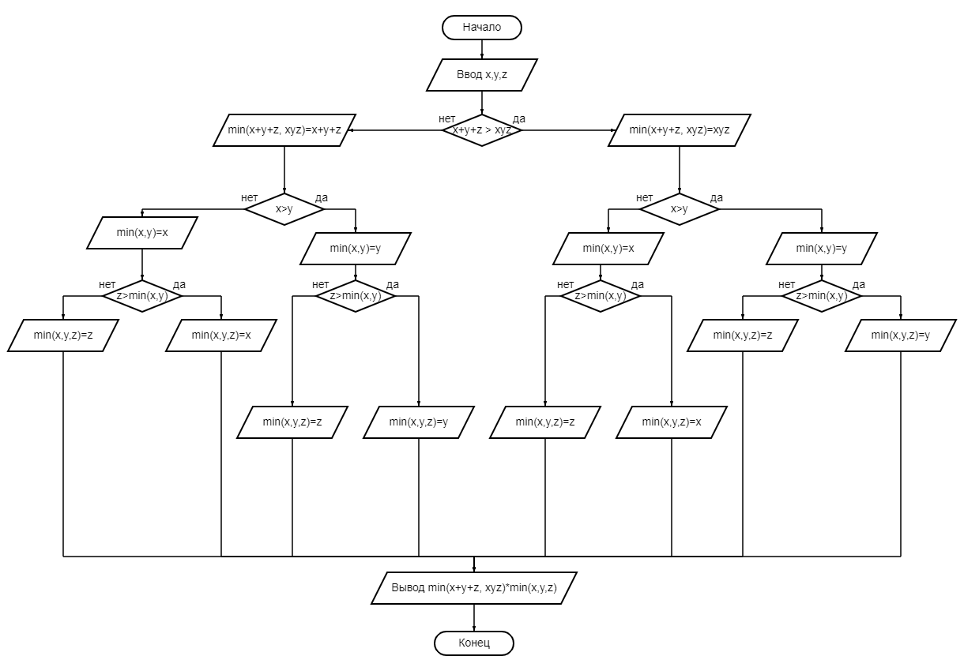Вариант 15

# Вариант 15(лаба 4)

# Вариант 2

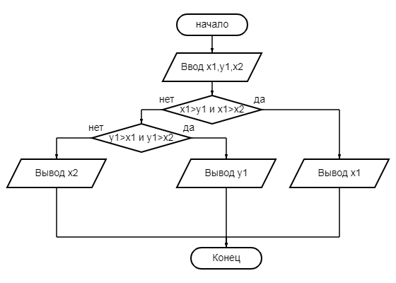

# Вариант 2(Лаба 4)

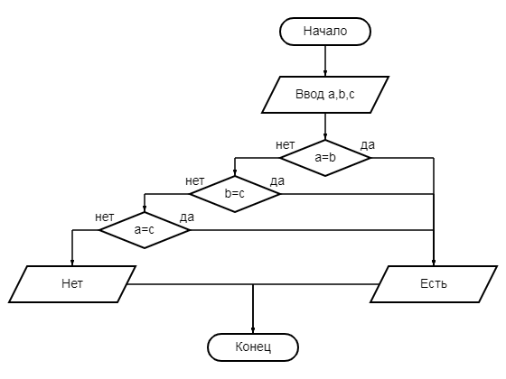

# Вариант 16

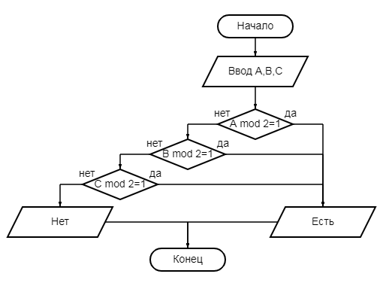

# Вариант 16(Лаба 4)

# Вариант 4

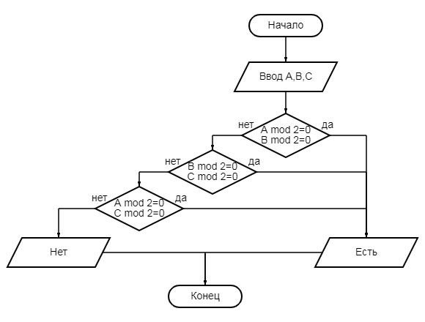

# Вариант 4(Лаба 4)

